**Лабораторная работа №2. Решение дифференциальных уравнений**

1. Код лабораторной работы написан на языке: С;

Компилятор: онлайн среда Repl.it (clang version 7.0.0)

1. Постановка задачи: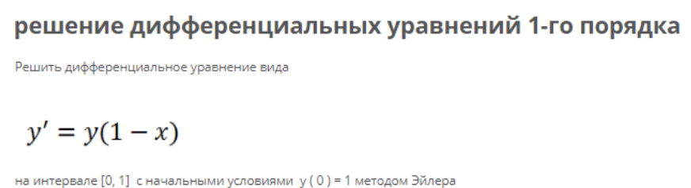

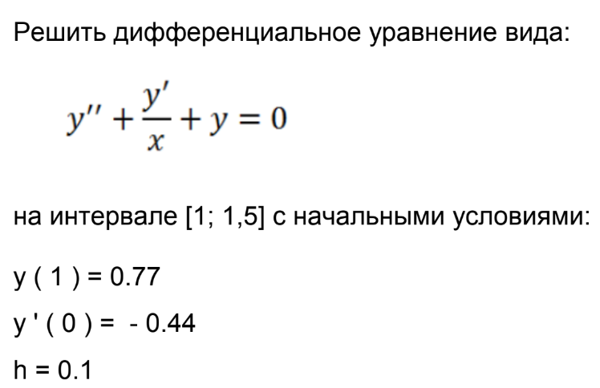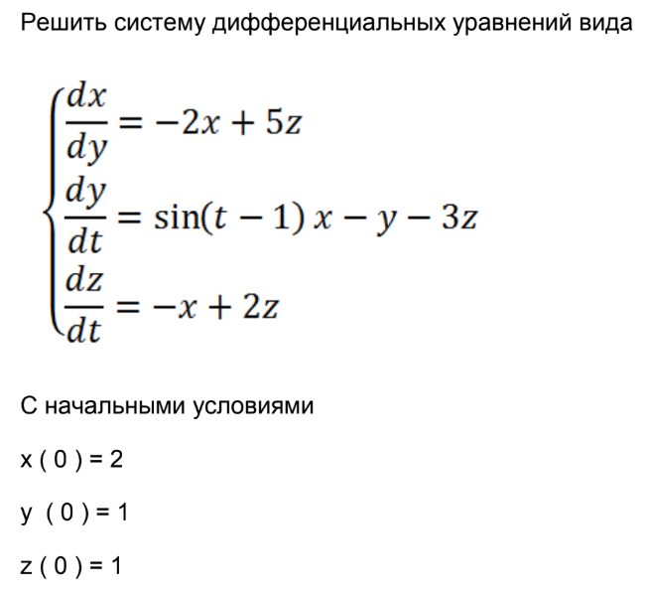

1. Код: <https://repl.it/@sonyadk/Laba2Diff>

| Код |
| --- |
| #include <stdio.h>  #include <math.h>  #include <stdlib.h>  float a, b;  int n;  void firstMet();  void secondMet();  void thirdMet();  void fourthMet();  float Fi(float x, float y, float h);  float fun(float x, float k);  int main();  float fun(float x, float y){  float k = y*(1 - x);  return k;  }  void firstMet(){ //решение диф.уравнений методом Эйлера  float h = 0;  printf("\nВведите границы a и b ");  scanf("%f%f", &a, &b);  printf("\nВведите количество разбиений n ");  scanf("%d", &n);  h = (b - a)/n;  float y0 = 1;  float x0 = a;  float x = x0, y = y0;  while (x <= (b - h)){  printf("\n| y = %.4f | x = %.4f |\n", y, x);  y += h*fun(x,y);  x += h;  }  main();  }  float Fi(float x, float y, float h){  float k1 = 0, k2 = 0, k3 = 0, k4 = 0;  k1 = h*fun(x,y);  k2 = h*fun(x + h/2, y + k1/2);  k3 = h*fun(x + h/2, y + k2/2);  k4 = h*fun(x + h, y + k3);  return (k1+2*k2+2*k3+k4)/6;  }  void secondMet(){ //решение диф.уравнений методом Рунге-Кутта  float h;  printf("\nВведите границы a и b ");  scanf("%f%f", &a, &b);  printf("\nВведите шаг h = ");  scanf("%f", &h);  float y0 = 1;  float x0 = a;  float x = x0, y = y0;  while (x <= (b - h)){  printf("\n| y = %.4f | x = %.4f |\n", y, x);  y += Fi(x, y, h);  x += h;  }  main();  }  void thirdMet(){ //решение диф.уравнений высшего порядка  printf("\nВведите границы a и b ");  scanf("%f%f", &a, &b);  float y = 0.77, y1 = - 0.44, y0 = 0;  float h;  printf("\nВведите шаг h ");  scanf("%f", &h);  float y2 = 0, x = a, z = y1;  while (x < b){  printf("\n| y = %.4f | z = %.4f | x = %.4f |\n", y, z, x);  y0 = y;  y += h*z;  z -= h*(z/x+y0);  x += h;  }  main();  }  void fourthMet(){ //решение системы диф.уравнений  printf("\nВведите границы a и b ");  scanf("%f%f", &a, &b);  float t = a, x = 2, y = 1, z = 1, x0 = 0, y0 = 0, z0 = 0;  float h;  printf("\nВведите шаг h ");  scanf("%f", &h);  while (t < b){  printf("\n| t = %.4f | y = %.4f | z = %.4f | x = %.4f |\n", t, y, z, x);  x0 = x;  y0 = y;  z0 = z;  x += h * ( -2 * x0 + 5 * z0);  y += h * (sin(t-1) * x0 - y0 + 3 * z0);  z += h * (- x0 + 2 * z0);  t += h;  }  main();  }  int main() {  printf("\nВыберите: \n");  printf("1. Решение методом Эйлера \n");  printf("2. Решение методом Рунге-Кутта \n");  printf("3. Решение систем диф.уравнений \n");  printf("4. Решение диф.уравнений высшего порядка \n");  printf("5. Выйти \n");  int num;  printf("\nВаш выбор: ");  scanf("%d", &num);  switch (num){  case 1:  firstMet();  break;  case 2:  secondMet();  break;  case 3:  fourthMet();  break;  case 4:  thirdMet();  break;  case 5:  exit(0);  }  return 0;  } |

1. Результаты:

| Метод | Границы | Количество разбиений/точность | Результат |
| --- | --- | --- | --- |
| Метод Эйлера | a = 0  b = 1 | n = 10 |  |
| Метод Рунге-Кутта | a = 0  b = 1 | n =10 |  |
| Решение систем диф.уравнений | a = 0  b = 0.3 | h = 0.03 |  |
| Высших порядков | a = 1  b = 1.5 | h = 0.1 |  |

1. Вывод:

Для решения дифференциальных уравнений используются различные методы, с разной погрешностью вычислений. Также на точность влияют особенности языка и компилятора. Различные типы данных в различных языках и компиляторах будут выдавать разные значения, что тоже сказывается на точности вычислений.